INFORMACIÓN ESTADÍSTICA 2025

A través de los siguientes enlaces puede consultar la información estadística necesaria para valorar el grado de cumplimiento y calidad de los servicios que presta Auditorio de Tenerife.

Memorias Anuales de Auditorio de Tenerife Temporadas Anteriores
Datos abiertos del Cabildo de Tenerife

RESULTADOS
ACTIVIDAD
953
 | 2024 | 2025 | 2023 | 2024
Conciertos, funciones, congresos y actividades | 953 | 834 | +14%
ASISTENCIA
209.810
 | 2024 | 2025 | 2023 | 2024
Espectadores y participantes | 209.810 | 196.409 | +7%

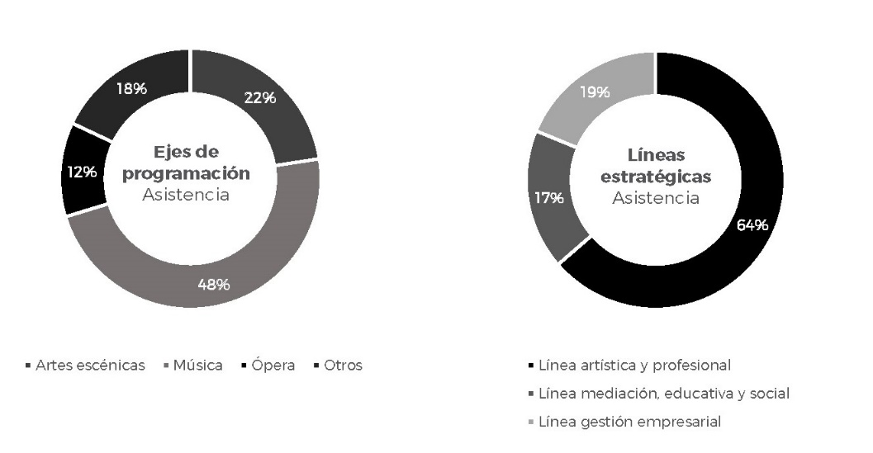

 | Conciertos Funciones Congresos | Actividades | Asistencia
Ópera de Tenerife | 29 | 39 | 24.651
Sinfónica de Tenerife | 32 | 17 | 30.136
Red de Espacios Escénicos Municipales  de Tenerife | 257 |  | 20.044
La Salita | 36 | 23 | 2.917
Teatro en la Escuela | 94 | 39 | 8.740
Escuelas de Teatro | 19 | 22 | 1.108
Teatro Aficionado | 44 | 12 | 4.558
Ciclo de Cámara y Órgano | 23 |  | 8.157
Espectáculos | 45 |  | 34.138
Espectáculos educativos | 12 |  | 5.727
Festivales | 64 | 11 | 31.539
Otras actividades |  | 48 | 3.226
Congresos, eventos y localizaciones | 87 |  | 34.869

DESARROLLO EN EL TERRITORIO
Auditorio de Tenerife busca asistir a los agentes culturales de la isla, promoviendo oportunidades para el trabajo en red y colaborativo en toda la cadena de valor cultural con iniciativas que fomenten el desarrollo sostenible del sector cultural en Tenerife.
En este sentido, su papel va más allá de presentar una temporada estable de artes escénicas, ópera y música, aspirando a ser un enclave de referencia para la información, la formación y el desarrollo profesional de creadores, artistas, técnicos y gestores culturales de la isla que busquen orientación, conexión con el tejido cultural local y exterior e impulso en sus respectivas carreras profesionales.
Programas: | Municipios | Asistencia
Red de Espacios Escénicos Municipales de Tenerife | 28 | 20.044
Teatro en la Escuela | 27 | 8.740
Ópera de Tenerife | 16 | 1.791
Teatro Aficionado | 12 | 4.558
Escuelas de Teatro | 10 | 837
Festivales | 1 | 1.165

ACTIVIDAD | Auditorio de Tenerife  412 - 43% | Resto  541 - 57%
ASISTENCIA | Auditorio de Tenerife  172.675 - 82% | Resto  37.135 - 18%



